Характеристика переоборудованного кабинета
биологии и химии.

В 2022 году кабинет химии и биологии переоборудован в кабинет Центра образования "Точка роста".
В кабинете проведен ремонт: произведена окраска пола, стен, потолка оформлена и оборудована зона «ТОЧКА РОСТА».
Была установлена в кабинете новая мебель: шкафы, демонстрационный стол. В кабинетах появилось новое оборудование.

Помещения:
Кабинет биологии и химии

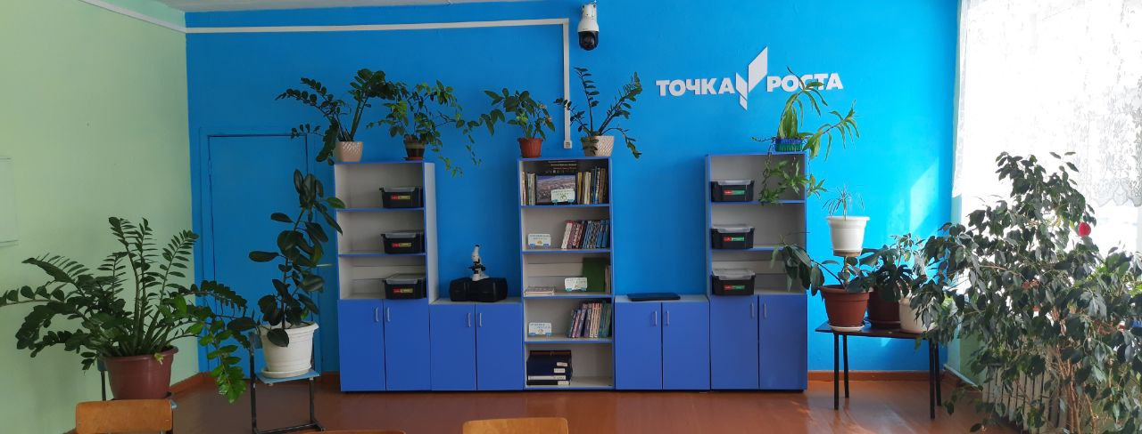
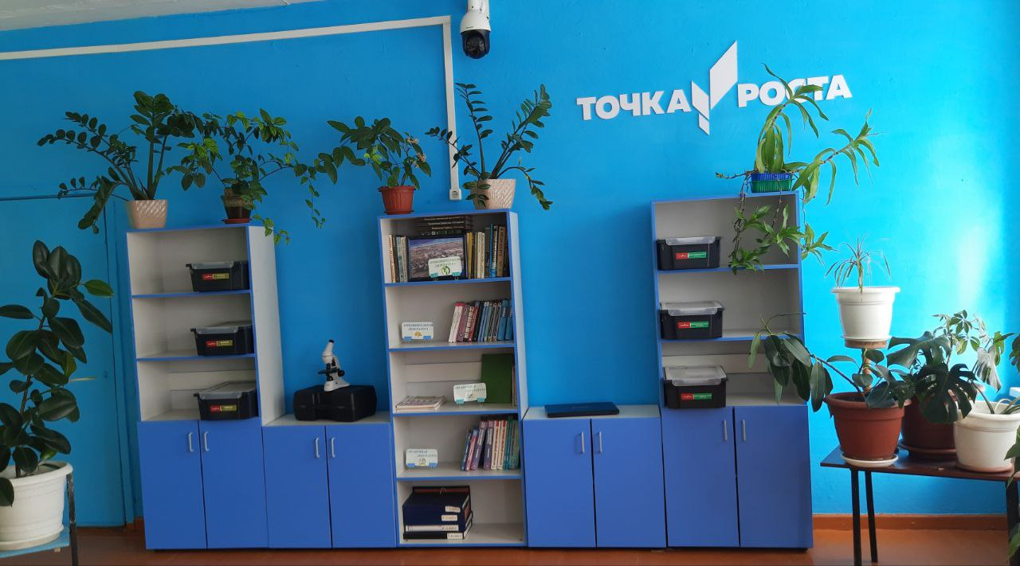
Обрудоварудование:
Цифровая лаборатория по биологии
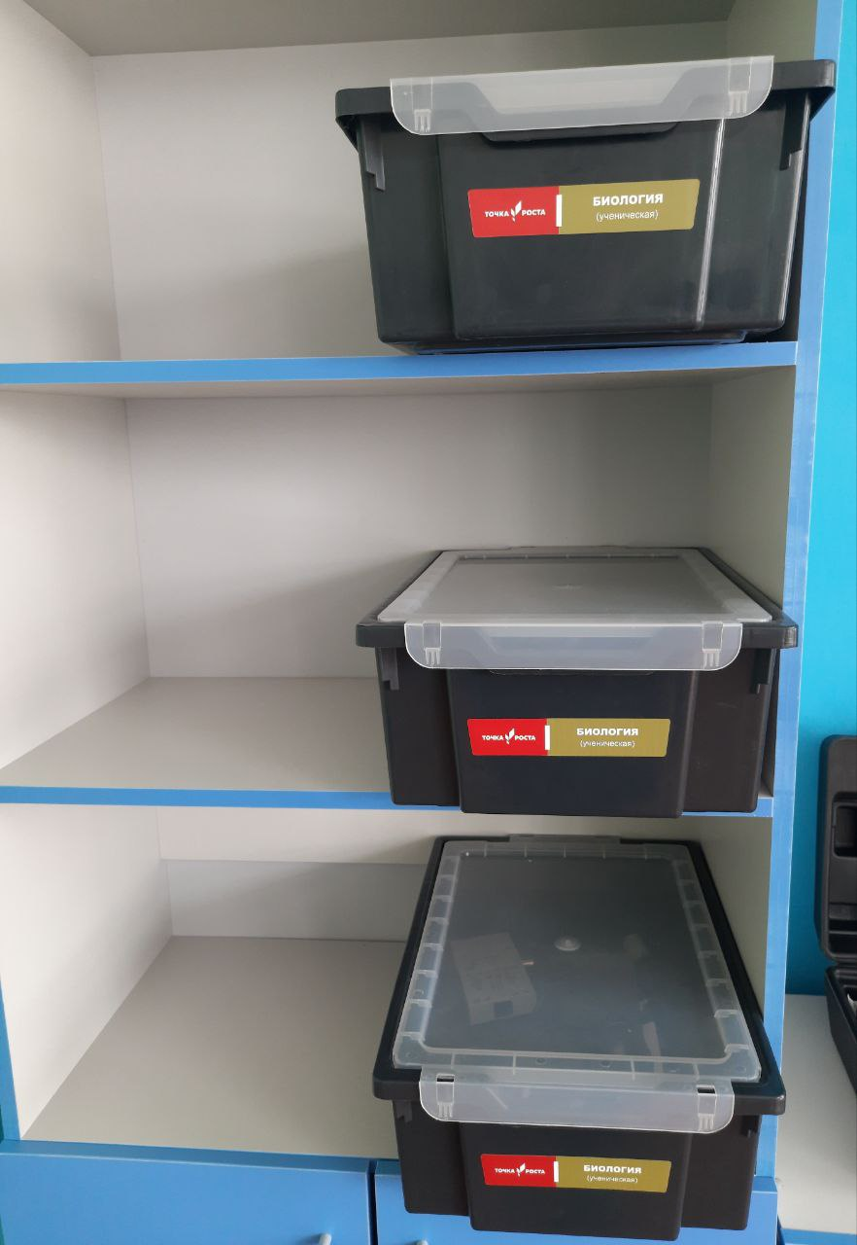

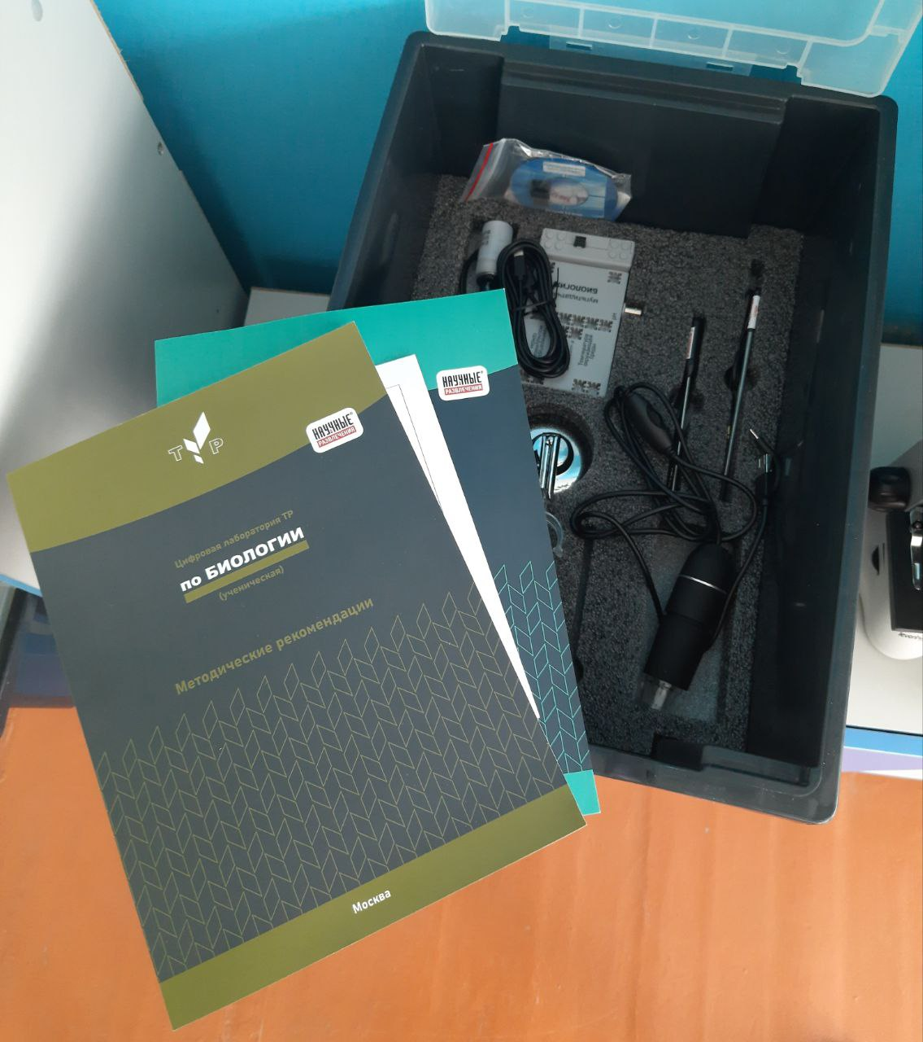

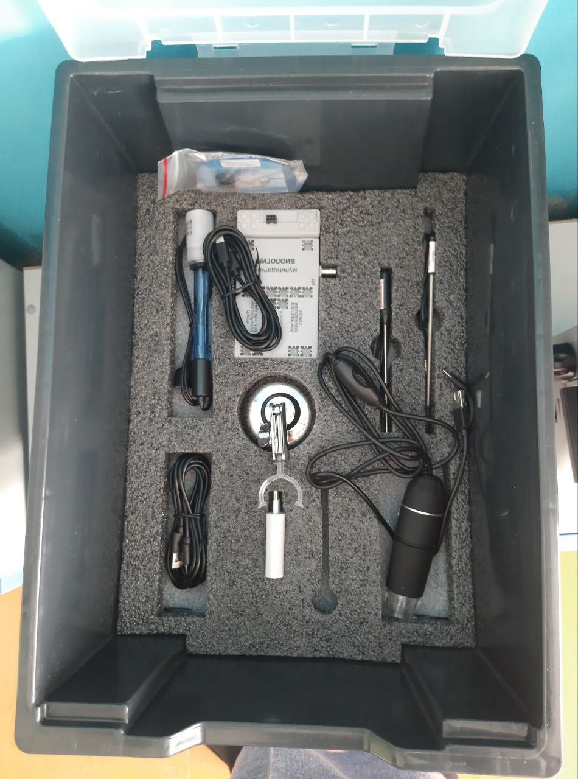

Цифровая лаборатория по химии
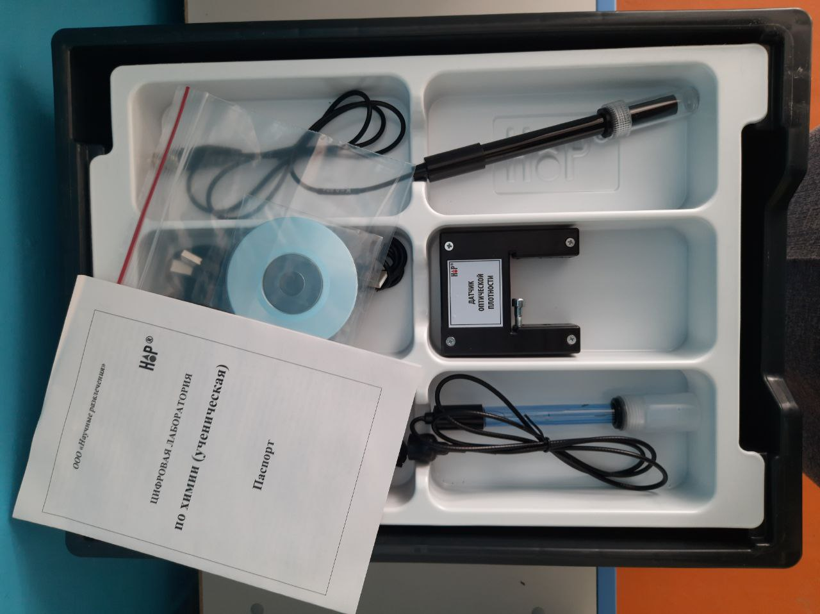
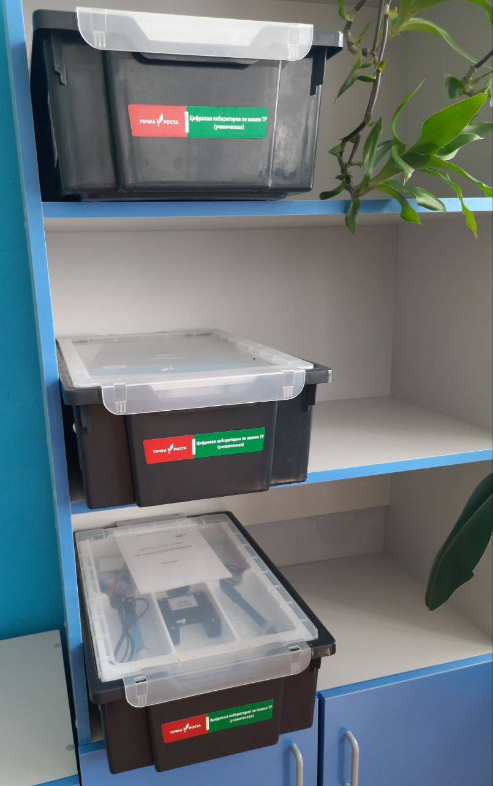
Микроскоп цифровой Levenhuk Rainbow D50L PLUS

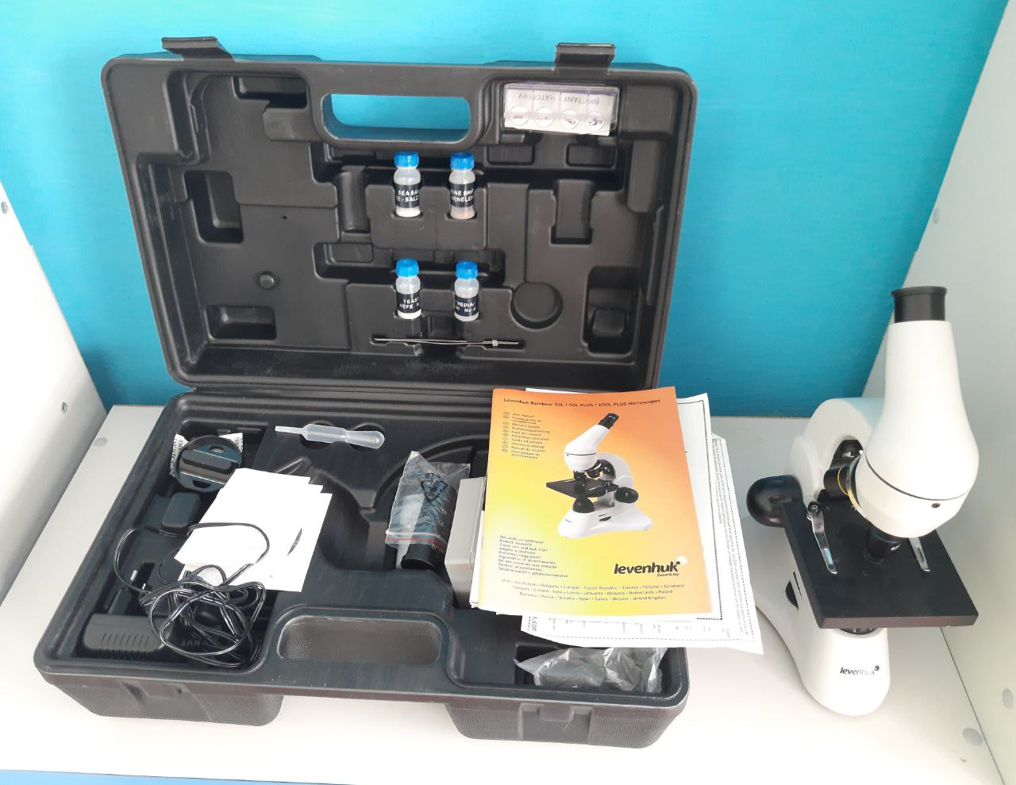

Ноутбук ГРАВИТОН
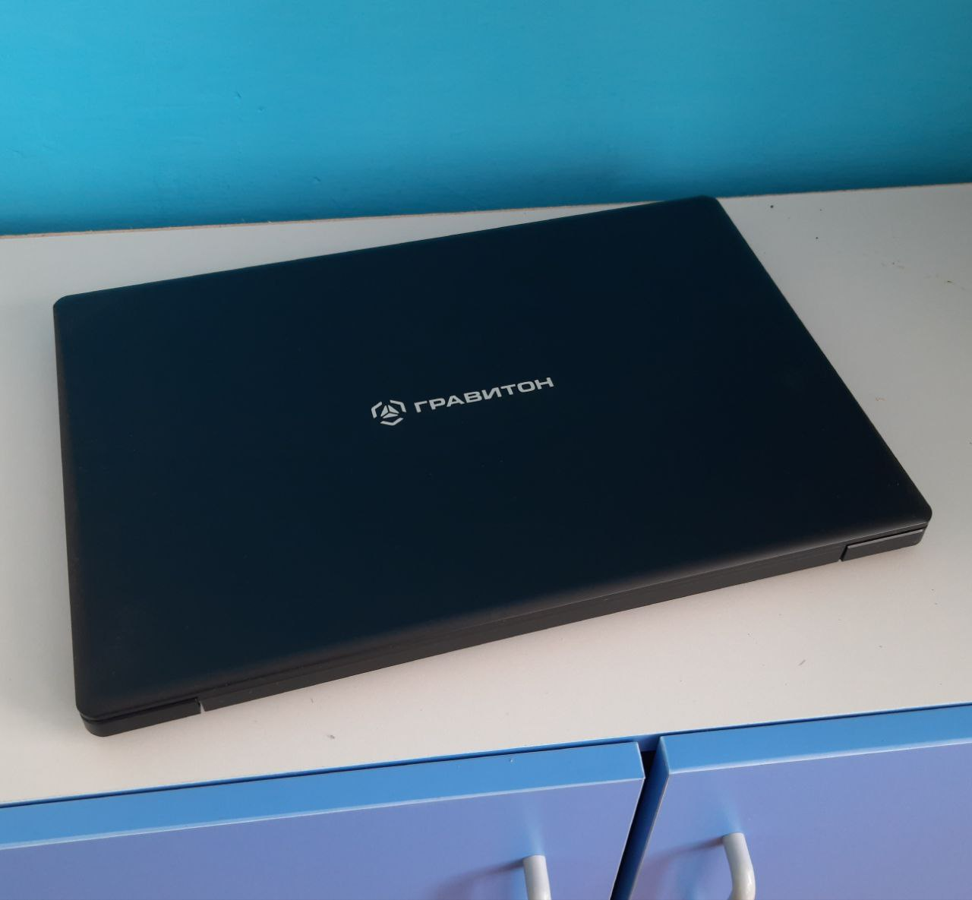

Перечень поступившего в ОО оборудования.
Кабинет химии и биологии.

 | Наименование оборудования | Ед,измер | Кол-во
1 | Микроскоп цифровой Levenhuk Rainbow D50L PLUS. 1.3 Mпикс | шт | 1
2 | Ноутбук ГРАВИТОН | шт | 1
3 | Набор по закреплению изучаемых тем по предметным областям основного общего образования (по биологии) | шт | 3
4 | Набор по закреплению изучаемых тем по предметным областям основного общего образования (по химии) | шт | 3
5 | Шкаф демонстрационный (двери 2 секции) 700*350*1800 мм. (двери ЛДСП) | шт | 2
6 | Шкаф низкий 700*350*700 мм | шт | 2
7 | Демонстрационная зона 2400*700*900мм | шт | 1
8 | Стеллаж для пособий 700*350*1800мм. | шт | 1

